Теплоэнергетика
г. Челябинск, ул. Гостевая 3, офис 103
тел. 8 (351) 220-80-88; 8-982-324-95-25; 8-919-338-96-19
e-mail: kotli@teplo-en.ru; rdv@teplo-en.ru

3 сентября 2026г.

Котел Vulkan SIGMA 150

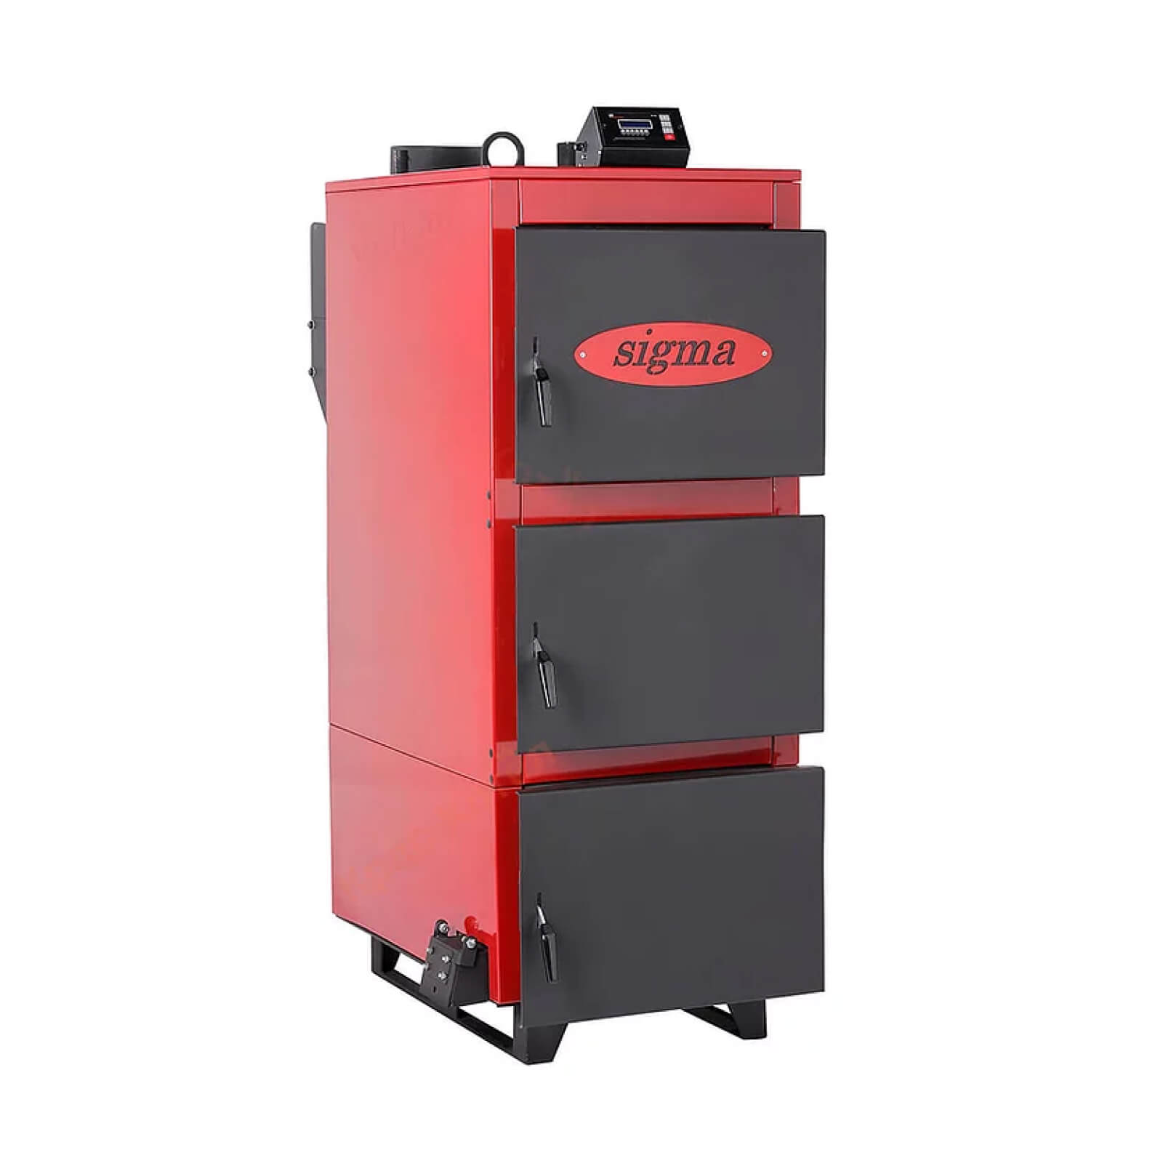

Группа компаний «Теплоэнергетика» предлагает вашему вниманию полуавтоматический твердотопливный котел Vulkan SIGMA 150.

Технические характеристики
Характеристика | Значение
Диапазон мощности, кВт | 45…150
Производство | Россия
Производитель | Vulkan
Толщина стали, мм | 6
Основное топливо | Уголь, Дрова, Топливные брикеты
КПД, % | 86
Вес | 1020 кг
Объем топки | 370 л
Отапливаемая площадь | 1500 кв. м.
Гарантия, лет | 3
Срок службы, лет | 15
Максимальная мощность, кВт | 150
Марка стали | 09Г2С
Наличие автоматики | Да
Количество контуров | Одноконтурный
Объем воды в котле | 400 л
Максимальное давление, бар | 2.5
Диаметр дымохода, мм | 219
Диаметр патрубков подключения | G 2 1/2"
Тип котла | Полуавтоматический твердотопливный котел
Тип теплообменника | Горизонтальный, Трубчатый
Варочная поверхность у котла | Нет
Возможность установки ТЭНов | Нет
Возможность установки газовой горелки | Нет
Глубина, мм | 1475
Ширина, мм | 800
Высота, мм | 1995
Габариты, Г*Ш*В, мм | 1475 × 800 × 1995

Стоимость
Стоимость котла: 470 000,00 рублей (четыреста семьдесят тысяч рублей 00 копеек), в т.ч. НДС (20%) 78 333,33 руб.

Доставка
Стоимость доставки до г. Чита: 65 000,00 рублей.
Срок изготовления: в наличии.
Доставка: ТК силами поставщика, за счет заказчика.

Исполнитель
Группа компаний «Теплоэнергетика»: в составе ООО «Теплоэнергетика» ИНН/КПП 7453327310/745301001 и ИП Растворов Д.В. ИНН/ОГРНИП 741113112907/316745600169332.
г. Челябинск ул. Автодорожная 17, 103.
Тел.: 8 (351) 220-80-88; 8-982-324-95-25; 8-919-338-96-19
e-mail: kotli@teplo-en.ru; rdv@teplo-en.ru

Срок действия предложения
Данное предложение действительно в течение 10 (десяти) рабочих дней.

Стоимость
Стоимость котла: 415 000,00 рублей (четыреста пятнадцать тысяч рублей 00 копеек), в т.ч. НДС (20%) 69 167,33 руб.

Доставка
Доставка до г. Чита: 65 000,00 рублей
Срок изготовления: 45 рабочих дней.
Доставка: ТК силами поставщика, за счет заказчика.

Исполнитель
Группа компаний «Теплоэнергетика»: в составе ООО «Теплоэнергетика» ИНН/КПП 7453327310/745301001 и ИП Растворов Д.В. ИНН/ОГРНИП 741113112907/316745600169332.
г. Челябинск ул. Автодорожная 17, 103.
Тел.: 8 (351) 220-80-88; 8-982-324-95-25; 8-919-338-96-19
e-mail: kotli@teplo-en.ru; rdv@teplo-en.ru

ДАННОЕ ПРЕДЛОЖЕНИЕ ДЕЙСТВИТЕЛЬНО В ТЕЧЕНИЕ 10 (десяти) РАБОЧИХ ДНЕЙ!

Компания «Теплоэнергетика»
Г. Челябинск, ул. Гостевая 3.
Тел.: 8 (351) 220-80-88; 8-982-324-95-25; 8-919-338-96-19
e-mail: kotli@teplo-en.ru; web: www.teplo-en.ru

